О возобновлении работы страхового представителя в ГБУЗ РК «Сакская РБ»
ООО «СМК «Крыммедстрах» информирует о возобновлении работы страхового представителя во взрослой поликлинике ГБУЗ РК «Сакская РБ», каб. 212 «Здорового образа жизни». Режим работы: среда, пятница: 8.00 – 11.00, без перерыва.
Напомним, что страховые представители – это сотрудники страховой медицинской компании, чья работа направлена на защиту прав застрахованного лица и его информационное сопровождение на всех этапах получения медицинской помощи. Услугами страховых представителей можно воспользоваться совершенно бесплатно.
Обратившись к страховому представителю в медицинской организации Вы можете:
- получить консультацию и практическую помощь по вопросам ОМС;
- оставить устное или письменное обращение (жалобу);
- подать заявление на получение справки о стоимости оказанных медицинских услуг;
- получить информацию о диспансеризации и профилактических осмотрах;
- заполнить анкету об удовлетворенности качеством оказанных медицинских услуг.
Когда у страхового представителя не приемный день, можно воспользоваться телефоном для связи со страховым представителем, расположенном возле регистратуры взрослой поликлиники.
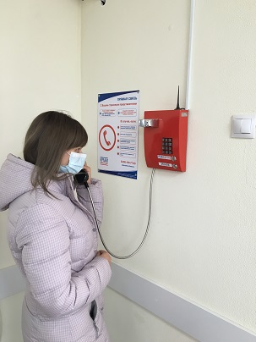
Воспользоваться телефоном очень просто: нужно всего лишь снять трубку, выбрать свою страховую компанию и, дождавшись ответа страхового представителя, задать интересующие вопросы по обязательному медицинскому страхованию.
С полным перечнем медицинских организаций, в которых установлены такие телефоны, можно ознакомиться на нашем сайте в разделе «Страховые представители».
КОНКРЕТНО
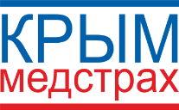
ООО «СМК «Крыммедстрах» (лиц. ОС «4325-01» от 13.07.2015г. выдана ЦБ РФ, член Всероссийского союза страховщиков, рег.№160). Обращайтесь по адресам: г. Симферополь, ул. Карла Маркса, 29, по телефону «горячей линии»: 8-800-100-77-03, e-mail: office@krym-ms.ru, сайт: www.oms-crimea.ru. Сакское отделение: г. Саки, пер. Ветеринарный, д.3, пом.5 тел. +7 (978) 913-00-40, +7(978)921- 95-81

